
Μητροπόλεως 26-28, (8^{ος} όρ.)
Αθήνα 105 63
Τηλέφωνο: 210 3315621
Email: info@grefis.gr

Βουδαπέστη - Βιέννη 6ημ.
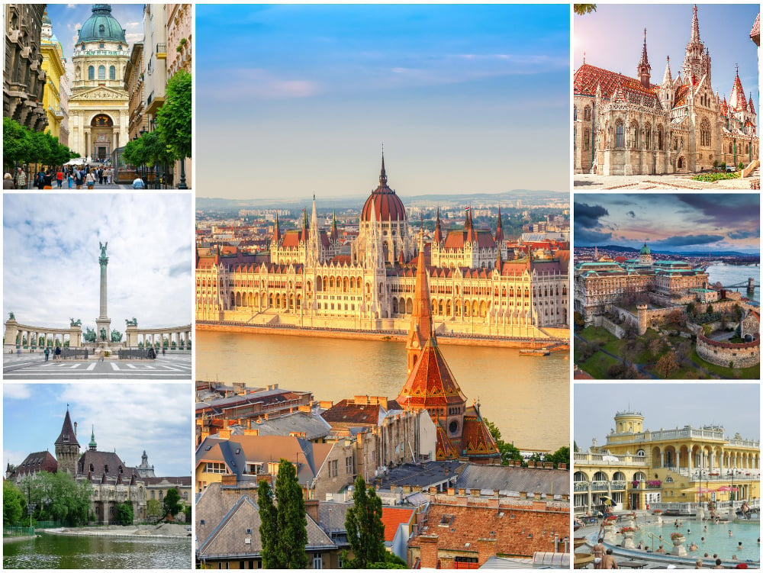

Αναχωρήσεις: 11,18,25 Ιουλίου ‘26
4,11,18,25 Αυγούστου ‘26
1 Σεπτεμβρίου ‘26

1^{η} μέρα: ΑΘΗΝΑ - ΒΙΕΝΝΗ (ξενάγηση)
Συγκέντρωση στο αεροδρόμιο και πτήση για την πρωτεύουσα της Αυστρίας, τη Βιέννη. Με την άφιξη μας ξεκινάει η πανοραμική περιήγηση στο ιστορικό κέντρο της Βιέννης. Θα δούμε το ανάκτορο Μπελβεντέρε και θα διασχίσουμε την περίφημη λεωφόρο του Ρινγκ, για να δούμε τα πιο σημαντικά αξιοθέατα της Βιέννης, όπως το Δημοτικό Πάρκο, την Όπερα, το τετράγωνο των Μουσείων, τη Πύλη του Φραγκίσκου Ιωσήφ, το Κοινοβούλιο, το Δημαρχείο, το παλιό Ανακτορικό Θέατρο, το Πανεπιστήμιο και την εκκλησία του Τάματος, και την Φωτίρ Κίρχε. Στη συνέχεια θα καταλήξουμε στον Καθεδρικό Ναό του Αγίου Στεφάνου και θα περπατήσουμε στην ιστορική συνοικία της Ελληνικής παροικίας. Μεταφορά στο ξενοδοχείο και τακτοποίηση. Yπόλοιπο ημέρας ελεύθερο να περπατήσετε στην Κέρτνερστράσσε, και να απολαύσετε έναν Βιεννέζικο καφέ, να αναζητήσετε ιστορικές μνήμες ελληνικού ενδιαφέροντος στις παλιές ταβέρνες της Φλάισμαρκτ ή να επισκεφθείτε το Θησαυροφυλάκιο του Χόφπουργκ, το Μουσείο Καλών Τεχνών για να θαυμάσετε τις ανεκτίμητες συλλογές των Αψβούργων. Διανυκτέρευση.

2^{η} μέρα: BIENNH & Εκδρομή στα Δάση Μάγερλινκ
Πρωινό στο ξενοδοχείο και χρόνος ελεύθερος για να απολαύσετε τη Βιέννη με τον δικό σας ρυθμό. Στη συνέχεια, αναχωρούμε για μια μοναδική εξόρμηση στα ειδυλλιακά Βιεννέζικα Δάση, έναν τόπο απαράμιλλης φυσικής ομορφιάς που για αιώνες αποτέλεσε καταφύγιο της αριστοκρατίας και πηγή έμπνευσης για καλλιτέχνες και συνθέτες. Ανάμεσα σε καταπράσινες διαδρομές και γαλήνια τοπία, θα φτάσουμε στο μυστηριώδες Μάγερλινγκ, όπου βρίσκεται το άλλοτε κυνηγετικό περίπτερο των Αψβούργων. Ο χώρος αυτός είναι άρρηκτα συνδεδεμένος με την τραγική ιστορία του πρίγκιπα Ροδόλφου και της Μαρίας Βετσέρα, προσδίδοντας μια ατμόσφαιρα ρομαντισμού και νοσταλγίας που αγγίζει κάθε επισκέπτη. Η εκδρομή αυτή συνδυάζει ιδανικά φύση, ιστορία και συναίσθημα, προσφέροντας μια από τις πιο ιδιαίτερες εμπειρίες του ταξιδιού. Επιστροφή στη Βιέννη το μεσημέρι και υπόλοιπος χρόνος ελεύθερος για να συνεχίσετε την εξερεύνηση της πόλης. Διανυκτέρευση.

3^{η} μέρα: BIENNH - ΜΠΡΑΤΙΣΛΑΒΑ - ΒΟΥΔΑΠΕΣΤΗ
Πρωινό στο ξενοδοχείο. Σήμερα θα αναχωρήσουμε για τη Μπρατισλάβα, με την παλιά πόλη Στάρε Μέστο που ταξιδεύει τους επισκέπτες μερικούς αιώνες στο παρελθόν, καθώς περπατούν στους λιθόστρωτους δρόμους, θαυμάζουν τη μπαρόκ αρχιτεκτονική, και χαλαρώνουν σε καφετέριες και εστιατόρια. Σε μικρή απόσταση από την παλιά πόλη, θα δούμε ακόμα σημαντικά αξιοθέατα, όπως το κάστρο Χράντ του 15ου αιώνα που φιλοξενεί το Μουσείο Ιστορίας και Μουσικής, το Εθνικό Θέατρο και τη Φιλαρμονική Ορχήστρα της Σλοβακίας καθώς και την Εθνική Πινακοθήκη που στεγάζεται σε ένα ανάκτορο του 18ου αιώνα. Χρόνος ελεύθερος για φαγητό και μία άνετη βόλτα μέχρι νωρίς το απόγευμα στην πανέμορφη αυτή πρωτεύουσα της κεντρικής Ευρώπης. Αναχώρηση για τη Βουδαπέστη. Άφιξη και τακτοποίηση στο ξενοδοχείο μας. Διανυκτέρευση.
4^{η} μέρα: ΒΟΥΔΑΠΕΣΤΗ (ξενάγηση)
Πρωινό στο ξενοδοχείο. Ξεκινάει η ξενάγηση της πόλης. Πανέμορφη, φιλόξενη και «ακουμπισμένη» στις όχθες του Δούναβη, δεξιά η Βούδα κτισμένη πάνω σε χαμηλούς λόφους και αριστερά η Πέστη απλωμένη σε πεδιάδα. Οκτώ θαυμαστές γέφυρες συνδέουν τούτα τα δύο κομμάτια, πού εδώ και περίπου 100 χρόνια έχουν ενωθεί σε μία πόλη. Θα δούμε το εντυπωσιακό κτίριο του Κοινοβουλίου, την Πλατεία Ηρώων, τη Γέφυρα των Αλυσίδων, την υπέροχή εκκλησία του Αγ. Ματθαίου, τον Πύργο των Ψαράδων που είναι το σύμβολο της πόλη και τον λόφο Γκέλερτ. Μεταφορά και τακτοποίηση στο ξενοδοχείο μας. Για το βράδυ σας προτείνουμε να διασκεδάσετε σε τοπική ταβέρνα με τσιγγάνικα βιολιά. Διανυκτέρευση.

5η μέρα: ΒΟΥΔΑΠΕΣΤΗ – ΠΑΡΑΔΟΥΝΑΒΙΑ ΧΩΡΙΑ
Πρωινό στο ξενοδοχείο. Ολοήμερη εκδρομή στην πρώτη πρωτεύουσα της Ουγγαρίας, το Έστεργκομ,.όπου θα επισκεφθούμε το μητροπολιτικό ναό της πόλης, που ήταν μέχρι το 1976 από τους μεγαλύτερους στην Ευρώπη. Στο παραδοσιακό Σέντεντρε, θα επισκεφθούμε το Μουσείο της γλύπτριας Μαργκίτ Κόβατς και τη μικρή ορθόδοξη εκκλησία του 1752, χτισμένη από τον αρχιτέκτονα Μάγιερ-Χόφερ. Στη συνέχεια θα περιπλανηθούμε στο χωριό των Καλλιτεχνών και των Καλών Τεχνών, όπως χαρακτηριστικά αποκαλείται ο Άγ. Ανδρέας, όπου δεσπόζει και η εκκλησία του Αγίου Στεφάνου με τους βασιλικούς τάφους. Επιστροφή στο ξενοδοχείο μας. Διανυκτέρευση.

6η μέρα: ΒΟΥΔΑΠΕΣΤΗ (Ελεύθερη μέρα) - ΑΘΗΝΑ
Πρωινό στο ξενοδοχείο. Ελεύθερη μέρα. Μπορείτε να κάνετε τη βόλτα σας στην οδό Βάτσι Ούτσα με τα ωραία καταστήματα και την μοντέρνα πλατεία Μαρτινέλι ή την πλατεία Βαροσμάρτι με το περίφημο καφέ Ζερμπό. Συγκέντρωση νωρίς το απόγευμα και μεταφορά στο αεροδρόμιο για την πτήση της επιστροφής μας.

11,18,25/07 SuperEarly Early Booking Κανονική
Τιμή κατ’ άτομο σε δίκλινο 545€ 595€ 645€
Τιμή σε μονόκλινο 795€ 845€ 895€
Παιδικό (μέχρι 12 ετών) 495€ 545€ 595€
Φόροι αεροδρομίων & ξενοδοχείων 275€ 275€ 275€

04/08 & 18/08 SuperEarly Early Booking Κανονική
Τιμή κατ’ άτομο σε δίκλινο 575€ 625€ 675€
Τιμή σε μονόκλινο 825€ 875€ 925€
Παιδικό (μέχρι 12 ετών) 525€ 575€ 625€
Φόροι αεροδρομίων & ξενοδοχείων 275€ 275€ 275€

11/08 & 25/08 & 01/09 SuperEarly Early Booking Κανονική
Τιμή κατ’ άτομο σε δίκλινο 595€ 645€ 695€
Τιμή σε μονόκλινο 845€ 895€ 945€
Παιδικό (μέχρι 12 ετών) 545€ 595€ 645€
Φόροι αεροδρομίων & ξενοδοχείων 275€ 275€ 275€

Πτήσεις με την Aegean Airlines

A3 860 Αθήνα – Βιέννη 09.20 - 10.40
A3 879 Βουδαπέστη – Αθήνα 18.55 - 21.50

Περιλαμβάνονται:
- Αεροπορικά εισιτήρια οικονομικής θέσης Αθήνα-Βιέννη & Βουδαπέστη-Αθήνα
με την Aegean Airlines.
- Πολυτελές κλιματιζόμενο πούλμαν για τις μεταφορές και μετακινήσεις σύμφωνα με το πρόγραμμα.
- Διαμονή σε επιλεγμένα κεντρικά ξενοδοχεία 4* ή παρόμοια:
IntercityHotel Budapest 4* lux. στη Βουδαπέστη
IntercityHotel Wien 4* lux. στη Βιέννη
- Πρωινό μπουφέ καθημερινά.
- Εκδρομές, περιηγήσεις, ξεναγήσεις όπως αναφέρονται στο αναλυτικό πρόγραμμα της εκδρομής.
- Έμπειρος Αρχηγός – Συνοδός του γραφείου μας.
- Ασφάλεια αστικής/επαγγελματικής ευθύνης.
- Μια χειραποσκευή μέχρι 8 κιλά.
- Μια βαλίτσα μέχρι 23 κιλά.
- Φ.Π.Α.

Δεν περιλαμβάνονται:
- Φόροι αεροδρομίων και ξενοδοχείων (275€).
- Είσοδοι σε μουσεία, αρχαιολογικούς χώρους, θεάματα και γενικά όπου απαιτείται, ότι ρητά αναφέρεται σαν προαιρετικό ή προτεινόμενο.
- Go box (25€).
- Προαιρετική extra ασφάλεια Covid-19 (25€)
Σημαντικές Σημειώσεις:
- Η τιμή «SuperEarly» ισχύει με, προκαταβολή 450€/άτομο MH επιστρεπτέα για τις πρώτες 10 συμμετοχές, εξόφληση στις 21 μέρες πριν non-refundable.
- Η τιμή «EarlyBooking» ισχύει για τις πρώτες 10 συμμετοχές, προκαταβολή 450€/άτομο επιστρεπτέα έως και 45 μέρες πριν, εξόφληση στις 21 μέρες πριν non-refundable. Παρέχεται η δυνατότητα 5 άτοκων δόσεων με προκαταβολή εφάπαξ 450€/άτομο.
- Η τιμή «Κανονική» ισχύει με προκαταβολή 450€/άτομο επιστρεπτέα έως και 45 μέρες πριν, εξόφληση στις 21 μέρες πριν non-refundable. Παρέχεται η δυνατότητα 12 άτοκων δόσεων με προκαταβολή εφάπαξ 450€/άτομο.
4.Ξεναγήσεις και εκδρομές, ενδέχεται να αλλάξει η σειρά που θα πραγματοποιηθούν.
5. Η παιδική τιμή αφορά παιδιά αυστηρά μέχρι 12 ετών με 2 ενήλικες.

*Δεχόμαστε όλες τις πιστωτικές εκτός από American Express και Diners.

- Διαφοροποίηση στη ροή – σειρά των επισκέψεων του προγράμματος, ενδέχεται να πραγματοποιηθεί, χωρίς να παραλειφθεί καμία επίσκεψη.
- Αναχωρήσεις από όλη την Ελλάδα. Πτήσεις εσωτερικού από/προς Θεσσαλονίκη, Ηράκλειο, Χανιά, Ρόδο, Κέρκυρα, Αλεξανδρούπολη από 140€ επιπλέον χρέωση.

